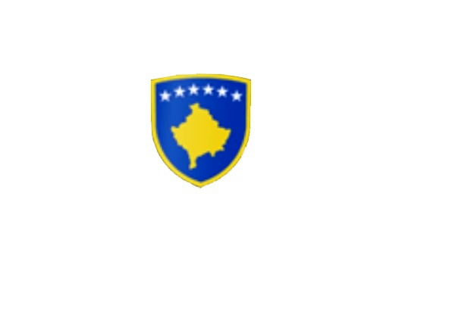
R E P U B L I K A E K O S O V Ë S 
KUVENDI I KOMUNËS NË MALISHEVË

___________________________________________________________________________________________
Kuvendi i Komunës
Nr. 02/______
Datë: 18.02.2022

Mbështetur në nenin 43 të Ligjit nr. 03/L-040 për Vetëqeverisjen Lokale, nenit 3 paragrafi 1 pika 1.2, nenit 5 të Udhëzimit Administrativ (MAPL) nr.02/2015, për mbajtjen e mbledhjeve të Kuvendit të Komunës, nenit 13 të Rregullores nr.02/175 datë: 31.05.2017 për punën e Kuvendit, Komiteteve dhe Komisioneve të Komunës së Malishevës, në bazë të Statutit të Komunës së Malishevës, miratuar në mbledhjen e Kuvendit të Komunës me datë:31.10.2008 (nr.01/871, datë 12.11.2008).

Kryesuesi i Kuvendit të Komunës me datë: 18/02/2022

T H Ë R R E T
Njoftim: Për Mbledhjen e -I- (parë) të rregullt të Kuvendit të Komunës së Malishevës për vitin 2022, e cila do të mbahet ditën e Hënë me datë: 28.02.2022 duke filluar nga ora 09:30.
Mbledhja do të mbahet në sallën e Kuvendit të Komunës.
Ftohet z/zj. ______________________________ që të marrë pjesë në këtë mbledhje.
Për këtë mbledhje propozoj këtë.

R E N D I D I T Ë S

1. Shqyrtimi dhe miratimi i procesverbalit të mbledhjes së -I-urgjente datë: 06.01.2022.
2. Shqyrtimi dhe miratimi i Planit të Punës së Kuvendit të Komunës për vitin 2022.
3. Shqyrtimi dhe miratimi i kërkesës së kryetarit të Komunës nr.01/179 datë: 04.02.2022, për
shfuqizimin e vendimit të Kuvendit të Komunës nr.02/137 datë: 06.05.2016 dhe kontratës nr.01/782
datë: 25.05.2016.
4. Shqyrtimi dhe miratimi i kërkesës së kryetarit të Komunës nr.01/227 datë: 16.02.2022, për inicimin e procedurave për dhënien në shfrytëzim të hapësirave të pronës së paluajtshme publike, në objektin e Gjimnazit “Hamdi Berisha” në Malishevë.
5. Shqyrtimi dhe miratimi i kërkesës së kryetarit të Komunës nr.01/226 datë: 16.02.2022, për formimin e komisionit vlerësues për dhënien në shfrytëzim të pronës së paluajtshme publike, hapësirave në objektin e Gjimnazit “Hamdi Berisha” në Malishevë.
6. Shqyrtimi dhe miratimi i kërkesës së kryetarit të Komunës nr.01/225 datë: 16.02.2022, për formimin e komisionit të ankesave të mundshme gjatë procedurave për dhënien në shfrytëzim afatshkurtër dhe afatgjatë të pronës së paluajtshme të Komunës së Malishevës.
7. Shqyrtimi dhe miratimi i kërkesës së kryetarit të Komunës nr.01/237 datë: 18.02.2022, për miratimi e propozimit të DKAE-së, për formimin e komisionit përzgjedhës për zgjedhjen e drejtorit dhe zëvendësdrejtorit në institucionet arsimore në kuadër të KK-Malishevë.
8. Shqyrtimi dhe miratimi i Projekt-Rregullores për Taksa, Ngarkesa dhe Gjoba Komunale për vitin 2022.
9. Shqyrtimi i Raportit të DKAE-së, për përfundimin e gjysmë-vjetorit të parë të vitit shkollor 2021/22
10. Njoftim me Planin e Punës të Zyrës së Auditorit të Brendshëm për vitin 2022
11. Rishqyrtimi i vendimit nr.02/31 datë: 28.01.2022, për themelimin e Komitetit për Komunitete, sipas
kërkesës nr.020-97/3 datë: 16.02.2022 të MAPL-së.

12. Themelimi i komiteteve jo obligative:
- Komiteti për Arsim dhe Kulturë
- Komiteti për Shëndetësi dhe Mirëqenie Sociale dhe Persona me Aftësi të Kufizuara
- Komiteti për Familje të Dëshmorëve, Invalid, veteranë të Luftës së UÇK-së, si dhe të Martirëve të Luftës
- Komiteti për Diasporë
- Komiteti për Planifikim Urban, Kadastër, Turizëm, Mbrojtje te Mjedisit dhe monitorim të projekteve publike
- Komiteti për Bujqësi dhe Zhvillim Rural
13. Emërimi i anëtarëve të Këshillit Komunal për Siguri në Bashkësi.
14 . Shqyrtimi i Raportit të Kompanisë “Hidroregjioni Jugor” Njësia në Malishevë për vitin 2021.
15. Shqyrtimi i kërkesës nr.02/53 datë: 11.02.2022 të Këshillit të Bashkësisë Islamen në Malishevë
16. Shqyrtimi dhe miratimi i kërkesës nr.02/41 datë: 03.02.2022 të parashtruar nga Nazmi Z.Mareku
nga Malisheva, për ndërrimin e destinimit të tokës bujqësore në tokë ndërtimore.
17. Shqyrtimi dhe miratimi i kërkesës nr.02/42 datë: 03.02.2022 të parashtruar nga Zenel M.Mareku
nga fshati Goriq, për ndërrimin e destinimit të tokës bujqësore në tokë ndërtimore.
18. Shqyrtimi dhe miratimi i kërkesës nr.02/43 datë: 03.02.2022 të parashtruar nga Bujar B.Berisha nga
fshati Carravranë, për ndërrimin e destinimit të tokës bujqësore në tokë ndërtimore.
19. Të ndryshme.

Malishevë Shkurt - 2022

Kryesuesi i Kuvendit
Argjend Thaçi
______________

